

Documentação

SP Medical Group

|  |  |  |  |  |
| --- | --- | --- | --- | --- |
| Alameda Barão de Limeira, 539 – São Paulo/SP |  |  |  | sp.senai.br |

Sumário

Resumo 2

Objetivos 2

Descrição do projeto 2

Resumo do projeto 2

Modelagem de Software 3

Modelo Lógico 3

Modelo Físico 3

Modelo Conceitual 3

Cronograma 4

Back-End 5

Implementar o banco de dados 5

Executar projeto 5

Importar Postman 5

Swagger 5

Funcionalidades 6

Web 6

Mobile 6

Protótipos 7

Web 7

Mobile 7

Front-End 8

Mobile 9

Arquitetura do Projeto 10

Referências 11

Links 11

Livros 11

Resumo

Objetivos

Descrição do projeto

Uma nova clínica médica chamada SP Medical Group, empresa de pequeno porte que atua no ramo da saúde, foi criada pelo médico Fernando Strada em 2020 na região da Paulista em São Paulo. Fernando tem uma equipe de médicos que atuam em diversas áreas (pediatria, odontologia, gastrenterologia etc.).

Sua empresa, por ser nova, iniciou a administração da clínica de forma simples utilizando softwares de planilhas eletrônicas e, com o sucesso da clínica, sua gestão passou a se tornar complicada devida a alta demanda dos pacientes.

Existem os seguintes requisitos:

## Sistema Web

### Perfis de usuário:

* **Administrador**: Para o colaborador da área administrativa da clínica;
* **Médico**: Colaboradores que atuam na área da saúde;
* **Paciente**: Clientes da clínica;

### Funcionalidades

1. O **administrador** poderá cadastrar qualquer tipo de **usuário (administrador, paciente ou médico)**;
2. O **administrador** poderá agendar uma consulta, onde será informado o **paciente**, data do agendamento e qual **médico** irá atender a consulta (o médico possuirá sua determinada especialidade);
3. O **administrador** poderá cancelar o agendamento;
4. O **administrador** deverá informar os dados da clínica (como endereço, horário de funcionamento, CNPJ, nome fantasia e razão social);
5. O **médico** poderá ver os agendamentos (consultas) associados a ele;
6. O **médico** poderá incluir a descrição da **consulta que estará vinculado ao paciente (prontuário)**;
7. O **paciente** poderá visualizar suas próprias consultas;

## Sistema mobile

1. O **paciente** poderá visualizar suas próprias consultas;
2. O **médico** poderá ver as consultas (os agendamentos) associados a ele;
3. O **paciente** poderá visualizar a rota entre sua localização e o endereço da clínica;
4. **Notificação:** No momento que o **administrador** cadastrar um agendamento, o **médico** deverá receber uma notificação pelo aplicativo;

Resumo do projeto

É um projeto gerenciar os usuários de uma clínica médica do SP Medical Group. Os usuários são pacientes, médicos e os administradores.

Modelagem de Software

Coloque aqui brevemente o que é a modelagem de software

Modelo Lógico

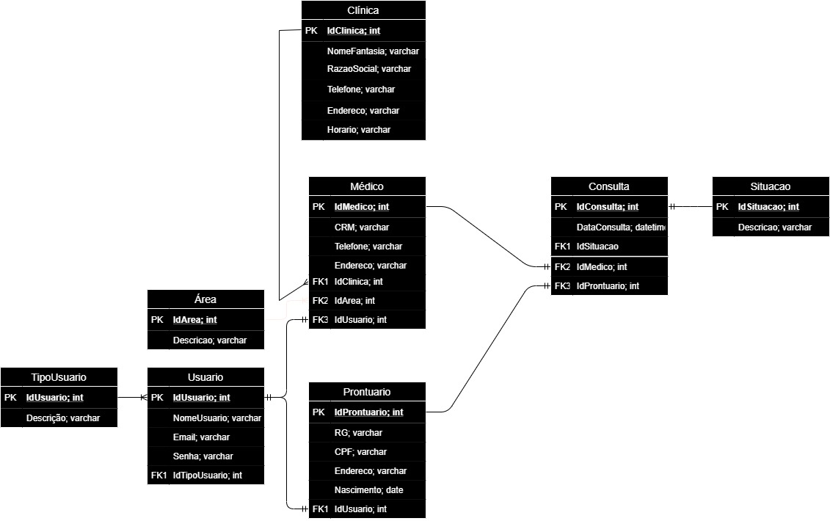

Modelo Físico

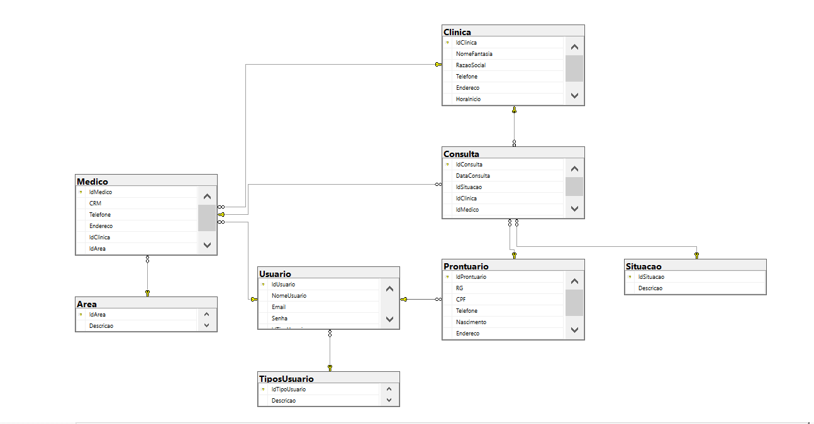

Modelo Conceitual

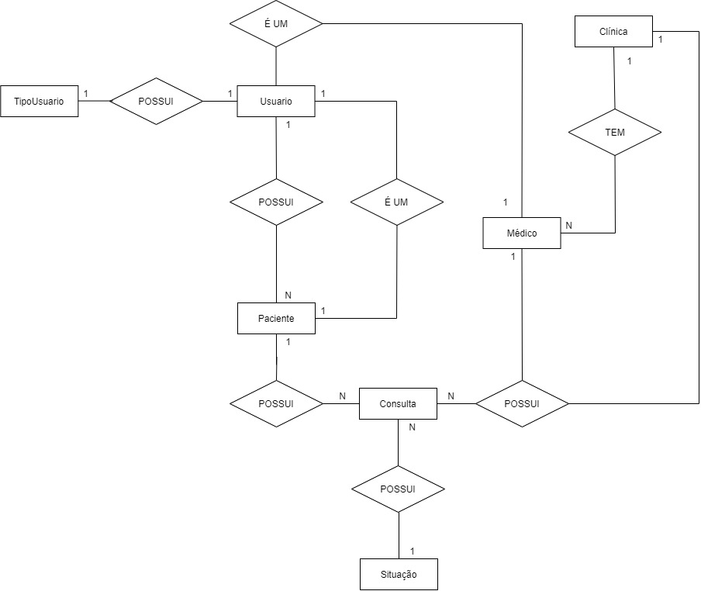

Cronograma

<https://trello.com/b/w9RG0D4R/spmedicalgroup>

|  | Dia 1 | Dia 2 | Dia 3 | Dia 4 | Dia 5 | Dia 6 | Dia 7 | Dia 8 |
| --- | --- | --- | --- | --- | --- | --- | --- | --- |
| **Modelo Lógico** | FEITO |  |  |  |  |  |  |  |
| **Modelo Físico** | FEITO |  |  |  |  |  |  |  |
| Modelo Conceitual | FEITO |  |  |  |  |  |  |  |

Back-End

Informar qual tecnologia está usando

Implementar o banco de dados

Passo a passo para implementar o banco de dados

Executar projeto

Passo a passo para executar o projeto

Importar Postman

Passo a passo de como importar para o postman

Swagger

Link Swagger

Funcionalidades

Web

Mobile

Protótipos

Web

Mobile

Front-End

Mobile

Arquitetura do Projeto

Referências

Links

Livros